ПРОГРАММНОЕ ОБЕСПЕЧЕНИЕ
TDS Storage
ГТДС.00009-01
ОПИСАНИЕ РЕАЛИЗАЦИИ
СОДЕРЖАНИЕ
Аннотация 2
1. Назначение ПО 2
2. Программно-аппаратные среды функционирования ПО 2
3. Общие принципы функционирования ПО 3
4. Реализация ПО 5

Аннотация
Настоящий документ содержит описание реализации программного обеспечения TDS Storage ГТДС.00009-01 (далее – ПО).

Назначение ПО
ПО - комплексное решение предназначено для выявления современных высокотехнологичных атак на ранней стадии, обеспечения процесса threat hunting (охота на угрозы), оптимизации процессов реагирования на инциденты и их последующего расследования внутри корпоративной, так и технологической инфраструктуры. Оно определяет заражения, которые пропускают стандартные средства защиты: антивирусы, межсетевые экраны, системы предотвращения вторжений. Применение TDS Storage существенно снижает риски организации, помогая вовремя выявить и предотвратить хищения, финансовые мошенничества, попытки шпионажа, утечку конфиденциальной информации и другие инциденты.

Программно-аппаратные среды функционирования ПО
ПО функционирует в следующих программно-аппаратных средах:
- Аппаратные среды:
  - Сервера со следующими техническими требованиями:
Таблица 1 – Технические требования для TDS Storage
TDS Storage
CPU | 3.8 GHz, 6 C (2 threads per core), 12 MB
RAM, GB | 64 GB, RDIMM
HDD, GB** | 4 х 1,2Тбайт, 10000 об/мин, SAS 12 Гбит/с
Network
Mgmt Ethernet | - Ethernet

- Виртуальные среды:
  - Hyper-V;
  - Vmware Esxi;
  - Qemu;
  - Xen-server.
- Использование браузеров для доступа к системе:
  - Windows Internet Explorer версии 8.0 и выше;
  - Google Chrome версии 4.0 и выше;
  - Mozilla Firefox версии 3.5 и выше;
  - Apple Safari версии 4.0 и выше;
  - Opera версии 10.5 и выше;
  - iOS Safari версии 3.2 и выше;
  - Opera Mobile версии 11.0 и выше;
  - Google Chrome for Android версии 11.0 и выше;
  - Mozilla Firefox for Android версии 26.0 и выше;
  - Windows Internet Explorer Mobile версии 10.0 и выше.
В браузере устройства пользователя должно быть включено исполнение скриптов JavaScript.

Общие принципы функционирования ПО
На рисунке 1 изображены общие принципы функционирования ПО TDS Storage
ГТДС.00009-01 с остальными модулями TDS.
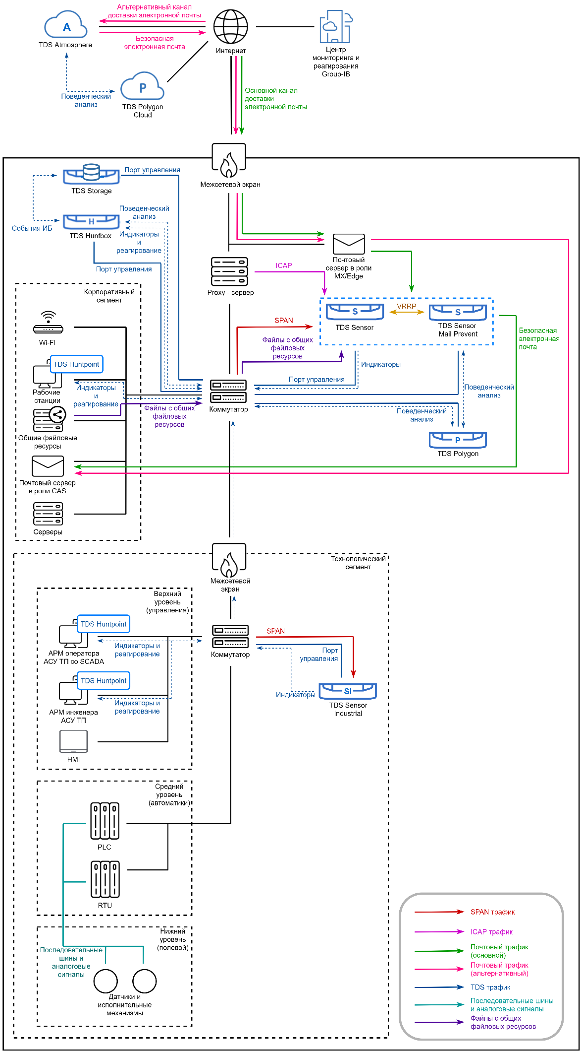
Рисунок 1. Общие принципы функционирования ПО

Реализация ПО
Архитектурно решение состоит из следующих модулей:
TDS Sensor
Sensor предназначен для анализа входящих и исходящих пакетов данных. Он позволяет выявить взаимодействие зараженных устройств с командными центрами злоумышленников, общие сетевые аномалии и необычное поведение устройств. Для работы Sensor использует собственные сигнатуры и поведенческие правила.
Особенности системы:
- Постоянно обновляемые базы – информация из киберразведки и системы криминалистики;
- Единый интерфейс с тикет-системой;
- Интеграция с почтой/icap;
- Анализ трафика до 20 Gb/s;
- Возможность виртуальной установки/HW Appliance;
- Интеграция с SIEM и другими системами.
TDS Sensor Industrial
Sensor Industrial предназначен для анализа входящих и исходящих пакетов данных. Он позволяет выявить взаимодействие зараженных устройств с командными центрами злоумышленников, общие сетевые аномалии и необычное поведение устройств. Для работы Sensor Industrial использует собственные сигнатуры и поведенческие правила.
Особенности системы:
- Постоянно обновляемые базы – информация из киберразведки и системы криминалистики;
- Единый интерфейс с тикет-системой;
- Интеграция с почтой/icap;
- Анализ трафика до 20 Gb/s;
- Возможность виртуальной установки/HW Appliance;
- Интеграция с SIEM и другими системами.
TDS Polygon
Данная система предназначена для поведенческого анализа подозрительных объектов в безопасной среде. Полученные по электронной почте или скачанные из интернета файлы проверяются до попадания на компьютеры пользователей. Применение технологий машинного обучения позволяет выявить ранее неизвестные вредоносные программы без использования сигнатур, а также блокировать их доставку пользователям.
Особенности системы:
- Запатентованная технология обнаружения обхода песочницы;
- Эмуляция действий пользователей;
- Специально подготовленные образы для обнаружения 0-Day уязвимостей и различного вида ВПО (вредоносного программного обеспечения);
- Анализ файлов с измененными расширениями;
- Запатентованный низкоуровневый монитор, выявляющий все возможные действия в том числе и выполнение кода на уровне CPU;
- Дешифровка запароленных архивов с паролем в теле письма/вложенном файле/по словарю;
- Ретроспективный анализ.
TDS Huntbox
Центр управления, мониторинга, хранения событий и обновлений, устанавливаемый внутри инфраструктуры заказчика. Huntbox интегрируется с другими компонентами комплекса
TDS (Sensor, Polygon, Huntpoint) и значительно расширяет функционал решения за счет новых возможностей:
Особенности системы
- Оркестрация всех компонентов TDS и управлением ими из единого интерфейса;
- Анализ больших данных, выявление новых инструментов и инфраструктуры атакующих;
- Хранение логов и аналитической информации по инцидентам;
- Визуализация инцидента на ранней стадии атаки;
- Удаленное реагирование на конечных станциях;
- Внутренний Threat Hunting (охота на угрозы) по логам;
- Сбор криминалистических данных для расследования инцидентов.
TDS Storage
Данная система предназначена для обеспечения гибкого масштабирования архитектуры системы для наращивания производительности в случае необходимости.

